Anexa nr. 1
la Regulamentul cu privire la achizițiile
publice de valoare mică

ANUNŢ DE PARTICIPARE SIMPLIFICAT
PENTRU ACHIZIȚIA DE VALOARE MICĂ

Privind achiziționarea serviciilor bunurilor – materiale promoționale, bunuri imprimabile - prin achiziţie publică de valoare mică.

1. Denumirea autorităţii contractante Oficiul Avocatului Poporului
2. IDNO 1022601000019
3. Adresa mun. Chișinău, str. Calea Ieșilor 11/3
4. Numărul de telefon/fax 060002683
5. Adresa de e-mail şi pagina web oficială ale autorităţii contractante ombudsman@ombudsman.md , www.ombudsman.md
6. Adresa de e-mail sau pagina web oficială de la care se va putea obţine accesul la documentaţia de atribuire: documentaţia de atribuire este anexată în cadrul procedurii în SIA RSAP.
7. Tipul autorităţii contractante şi obiectul principal de activitate
Tipul autorității contractante: Oficiul este o autoritate publică autonomă și independentă organizațional, funcțional, operațional și financiar față de orice autoritate publică, persoană juridică, indiferent de tipul de proprietate și forma juridică de organizare, și față de orice persoană fizică, inclusiv cu funcție de răspundere de orice nivel.
Obiectul principal de activitate: Protecția și promovarea drepturilor omului și libertăților fundamentale și prevenirea încălcării acestora.

8. Cumpărătorul invită operatorii economici interesaţi, care îi pot satisface necesităţile, să participe la procedura de achiziţie privind livrarea/prestarea următoarelor bunuri/servicii:

Nr.  crt. | Codul  CPV | Denumirea serviciilor | Cantitatea | Specificarea tehnică deplină solicitată, standardele de referinţă | Termen de prestare
1 | 39294100-0 | Maiou negru cu logoul APDC și UNICEF | 120 | Imprimare: logou APDC și UNICEF culoare albă  Culoare maiou – negru  Mâneca scurtă, cusătura laterala, slim fit.  100% bumbac punct pique, min.180 g.  Mărimea S, M, L, XL – cantitatea de fiecare mărime se coordonează cu persoana responsabilă din cadrul Beneficiarului | Prezentarea mostrei la contractare  Producerea și livrarea bunurilor până la 19.11.2025
1 | 39294100-0 | Sticlă apă | 120 | Sticlă (recipient) pentru apă potabilă  Volum: 0,5-0,75 litri  Transparent  Imprimare/termotransfer  logou APDC verde  și logou UNICEF albastru | Prezentarea mostrei la contractare  Producerea și livrarea bunurilor până la 19.11.2025
1 | 39294100-0 | Rucsac | 120 | Rucsacul este echipat cu multiple buzunare, inclusiv un compartiment frontal și lateral, alături de un spațiu special destinat laptopului în interior. Curelele căptușite și reglabile, împreună cu spatele moale.  Imprimare logo instituției și UNICEF Culoare albastru/negru  Dimensiuni minim – 41*28*10cm  Model ca exemplu:  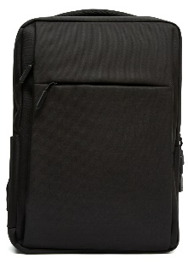  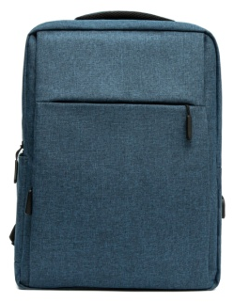 | Prezentarea mostrei la contractare  Producerea și livrarea bunurilor până la 19.11.2025
1 | 39294100-0 | Roll-up | 4 | Imprimare logo OAP, Oficiul  Avocatului Poporului, și logo-ului Avocatului pentru drepturile copilului.  Inaltimea – 200 cm,  Latimea – 80 cm.  Materiale construcției:  aluminiu, plastic.  Ambalaj: Geanta din pânza cu  comprimat din carton.  Ca exemplu:  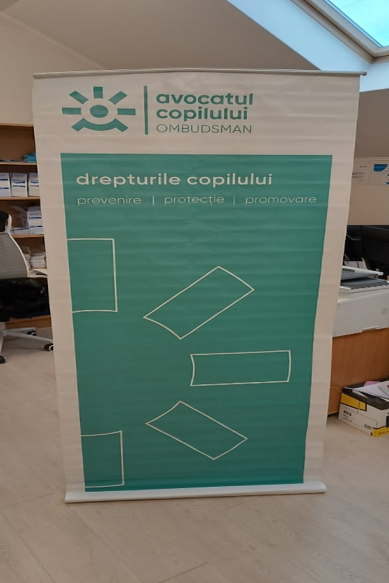 | Prezentarea mostrei la contractare  Producerea și livrarea bunurilor până la 19.11.2025
1 | 39294100-0 | Carnet pentru ședințe | 120 | Forma 165*240 mm  Tipar 2+0 pantone  Logou APDC și UNICEF alb negru pe toate paginile, în partea de jos  Tipărirea logo APDC verde și UNICEF albastru pe Support baza din carton 215 grm  Încleiere 30 foi identice cu perfoare  Hârtie ofset 80 grm  Support baza din carton 215 grm | Prezentarea mostrei la contractare  Producerea și livrarea bunurilor până la 19.11.2025
1 | 39294100-0 | Stilouri  imprimate cu logo OAP/ UNICEF | 120 | Imprimare: sigla OAP/ UNICEF - 2 culori verde/ albastru  Tip: Schneider K15  culoare-alb | Prezentarea mostrei la contractare  Producerea și livrarea bunurilor până la 19.11.2025
1 | 39294100-0 | Ecusoane | 130 | Hârtia Craft 270 g, 4+0  Imprimarea logo-urilor APDC verde și UNICEF albastru | Prezentarea mostrei la contractare  Producerea și livrarea bunurilor până la 19.11.2025
1 | 39294100-0 | Șireturi | 130 | Șireturi MO9354-06  PANY, lanyard with metal hook and safety breakaway, 20 mm, culoarea verde sau alb | Prezentarea mostrei la contractare  Producerea și livrarea bunurilor până la 19.11.2025
1 | 39294100-0 | Valoarea estimativă 80000, 00 fără TVA

9. În cazul în care contractul este împărţit pe loturi, un operator economic poate depune oferta (se va selecta):
1) pentru un singur lot;
2) pentru mai multe loturi;
3) pentru toate loturile;
4) alte limitări privind numărul de loturi care pot fi atribuite aceluiaşi ofertant__--_______
10. Termenele şi condiţiile de livrare/prestare solicitate: până la 19 noiembrie 2025 (conform tabelului de mai sus).
11. Termenul de valabilitate a contractului 31 decembrie 2025.
12. Scurtă descriere (indicați după caz) a criteriilor de calificare:

Nr. d/o | Descrierea criteriului/cerinței | Mod de demonstrare a îndeplinirii criteriului/cerinței: | Nivelul minim/  Obligativitatea
 | Specificația de preț | Formular completat și semnat cu semnătura electronică al ofertantului anexa nr. 23 (modelul se anexează)  *Se va prezenta la depunerea ofertelor prin SIA “RSAP” de către toți ofertanții. | Obligatoriu
 | Declarația de eligibilitate | Conform modelului atașat  *Se va prezenta la depunerea ofertelor prin SIA “RSAP” de către toți ofertanții. | Obligatoriu
 | Acte care confirmă caracteristicile bunurilor |  | La solicitare

13. Tehnici şi instrumente specifice de atribuire (după caz, specificaţi dacă se va utiliza licitaţia electronică) se va utiliza licitația electronică.
14. Condiţii speciale de care depinde îndeplinirea contractului (indicaţi după caz) ___nu sunt.
15. Ofertele se prezintă în valută_____________________nu_________________
16. Criteriul de evaluare aplicat pentru atribuirea contractului Prețul cel mai scăzut
17. Factorii de evaluare a celei mai avantajoase oferte din punct de vedere economic, precum şi ponderile lor:
Nr. crt. | Denumirea factorului de evaluare | Ponderea, %
1. | Nu se aplică
2.

18. Termenul-limită de depunere/deschidere a ofertelor:
- conform SIA ,,RSAP”
19. Adresa la care trebuie transmise ofertele sau cererile de participare
Ofertele sau cererile de participare vor fi depuse electronic prin intermediul SIA ,,RSAP”.
20. Termenul de valabilitate a ofertelor: 60 zile
21. Locul deschiderii ofertelor SIA ,,RSAP”
Ofertele întârziate vor fi respinse.
22. Limba sau limbile în care trebuie redactate ofertele sau cererile de participare: română
23. Alte informaţii relevante
Conform caietului de sarcini anexat.

Conducătorul grupului de lucru Vladimir Cojocaru

Ex.Veaceslav Ceban
tel.060002683

